«Здоровье молодых – путь к счастливой жизни»
В рамках проведения медицинского осмотра всем первокурсникам необходимо пройти onlain-анкетирование.
Инструкция по прохождению анкетирования:
1. Пройти регистрацию на сайте по адресу: http://www.inetdoc.ru/anketav/register.html
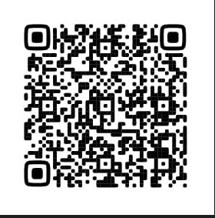
2. Используя свой логин/пароль войти в систему: http://www.inetdoc.ru/anketav/login.html
3. Добавить информацию о себе как о новом пациенте, нажав на синюю кнопку "Добавить" вверху слева.
4. После добавления информации о себе как о новом пациенте, нажать на кнопку в зеленой рамке "Добавить анкету".
5. После заполнения полей анкеты нажать внизу анкеты кнопку "Сохранить".
6. Для формирования результатов анкетирования нажать кнопку "Заключение".
7. ВАРИАНТЫ РАБОТЫ С «ЗАКЛЮЧЕНИЕМ»:
7а. Распечатать сформированное заключение - в правом верхнем углу нажать кнопку «Печать». Документ в формате PDF готов к печати на принтере. Распечатанный документ принести врачу терапевту в день проведения медицинского осмотра согласно утвержденному плану-графику.

7б. Переслать сформированное заключение по электронной почте врачу СПб ГБУЗ «Городская поликлиника № 76» по адресу: dd_p76@zdrav.spb.ru
- При заполнении анкеты на стационарном компьютере: на странице «Заключение» правой кнопкой мыши выделить нужный вам текст, копировать текст в файл формата Word, отправить отдельным файлом получателю.
- При заполнении анкеты с мобильного телефона: на странице «Заключение» нажать кнопку «Печать» в правом верхнем углу экрана, на открывшемся экране в правом верхнем углу нажать треугольную кнопку, в всплывающем окне выбрать «сохранить как PDF». Файл сохранится во «Внутренней памяти телефона» под названием «Система анкетирования – Заключение», отправить сохраненный файл получателю.

